

**Super nota**

Nombre del Alumno: Johan Rodriguez Morales

Nombre del tema: Imagen y desarrollo de sus componentes

Materia: “Proyección profesional”

Parcial: 1º

Nombre del profesor: Salomón Vázquez Guillen

Nombre de la Licenciatura: Medicina veterinaria y zootecnia

Cuatrimestre: 8°



**Imagen y desarrollo de sus componentes.**



**Concepto de imagen profesional**

Es considerada imagen profesional a la consciente construcción, estimulación y manejo de una determinada percepción que ciertas personas, públicos o audiencias tendrán sobre una identidad personal específica, en un contexto y tiempo determinados, logrando una relación de beneficio mutuo y esta identidad personal se proyecta a través de cinco factores: identidad-profesional, actitud, comportamiento, discurso y vestimenta.

ho



**El valor de tu imagen personal en el ámbito profesional**

En la imagen profesional nos habla por nosotros y en el ámbito profesional representa una herramienta que puede actuar a tu favor o en tu contra, por eso la imagen, además de ser un elemento personal, representa también un factor elemental para el ámbito profesional, pues tu vestimenta hablará por ti y podría contribuir a alcanzar los objetivos propuestos y por lo tanto, tu imagen debe ser congruente con la actividad que realizas y, si además esperas ser promovido o tener un ascenso, tu proyección debe enviar ese mensaje.

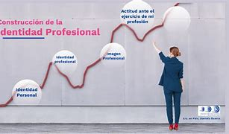

**Factores de Proyección de la Identidad Profesional**

Es donde se define que es la imagen profesional y que se ofreció desde un inicio, comprende, igualmente, a los cinco factores de proyección de la identidad personal, como factor de identidad profesional abarca no sólo el aprendizaje adquirido en el área específica laboral de una persona en particular, sino también las habilidades y competencias profesionales que posea.

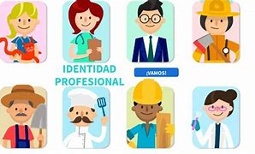

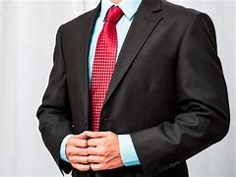

**Una imagen profesional en tiempos de home office**

A pesar de que adaptarnos a cambios exige de un proceso natural que conlleva tiempo y esfuerzo, el optimismo resulta clave para superar los retos, cuando las contingencias se presentan nos obligan a cambiar muchos de nuestros hábitos y rutinas, de manera imprevista, volviendo necesaria una adaptación rápida a las nuevas circunstancias, y si bien el llamado home office no es un concepto nuevo, lo cierto es que hasta antes de la presente contingencia eran relativamente pocas las empresas y organizaciones en México que ya empleaban esta modalidad de forma cotidiana entre sus colaboradores y entonces, se torna imprescindible revisar algunos aspectos que nos ayudarán a mantener el profesionalismo en tiempos de home office.

**La imagen corporal**

El lenguaje corporal humano se inicia con la formación del feto dentro del seno materno, y este se relaciona en forma importante con las actitudes mentales básicas, por eso el lenguaje corporal también está estrechamente relacionado con los estilos institucionales y personales, con las reglas de demostración y con las emociones y las conductas.

El lenguaje corporal está relacionado directamente con la tradición, la geografía, la cultura, la herencia de los pueblos, el género, particularidades de nacimiento, la evolución, la religión y las características anatómicas.

**Buena postura**

Una buena postura es más que pararse derecho para verse mejor, es una parte importante de su salud a largo plazo, el mantener su cuerpo en la posición correcta, ya sea que esté en movimiento o quieto, puede ayudarle a evitar dolores, lesiones y otros problemas de salud.

Existen 2 tipos de postura:

**La postura dinámica:** se refiere a cómo se sostiene al moverse.

**La postura estática:** se refiere a cómo se mantiene cuando no está en movimiento.

Una mala postura puede ser perjudicial para su salud.

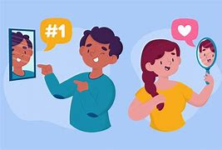

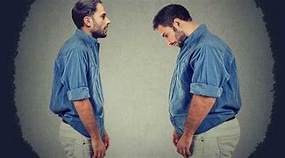

**Imagen ideal vs. Imagen proyectada**

Se define la imagen personal y profesional como todo aquel proceso de cambio físico-psicológico, que aplicamos en nosotros de manera individual con el objetivo de mostrar a los demás lo que somos en fondo y forma, misma que nos ayudará a generar opiniones favorables cada día más exigente era de la globalización. Un cambio de imagen inicia de dos partes que se consideran fundamentales, y en este sentido, tenemos en un primer momento la imagen interna; que a su vez se subdivide en imagen espiritual e imagen intelectual. Poe eso decimos que la imagen personal es el reflejo de la personalidad y de las cualidades adquiridas por cada uno de nosotros.

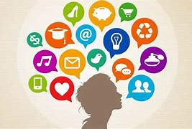

**Fuente de consulta**

Antología, UDS, Proyección profesional 2025